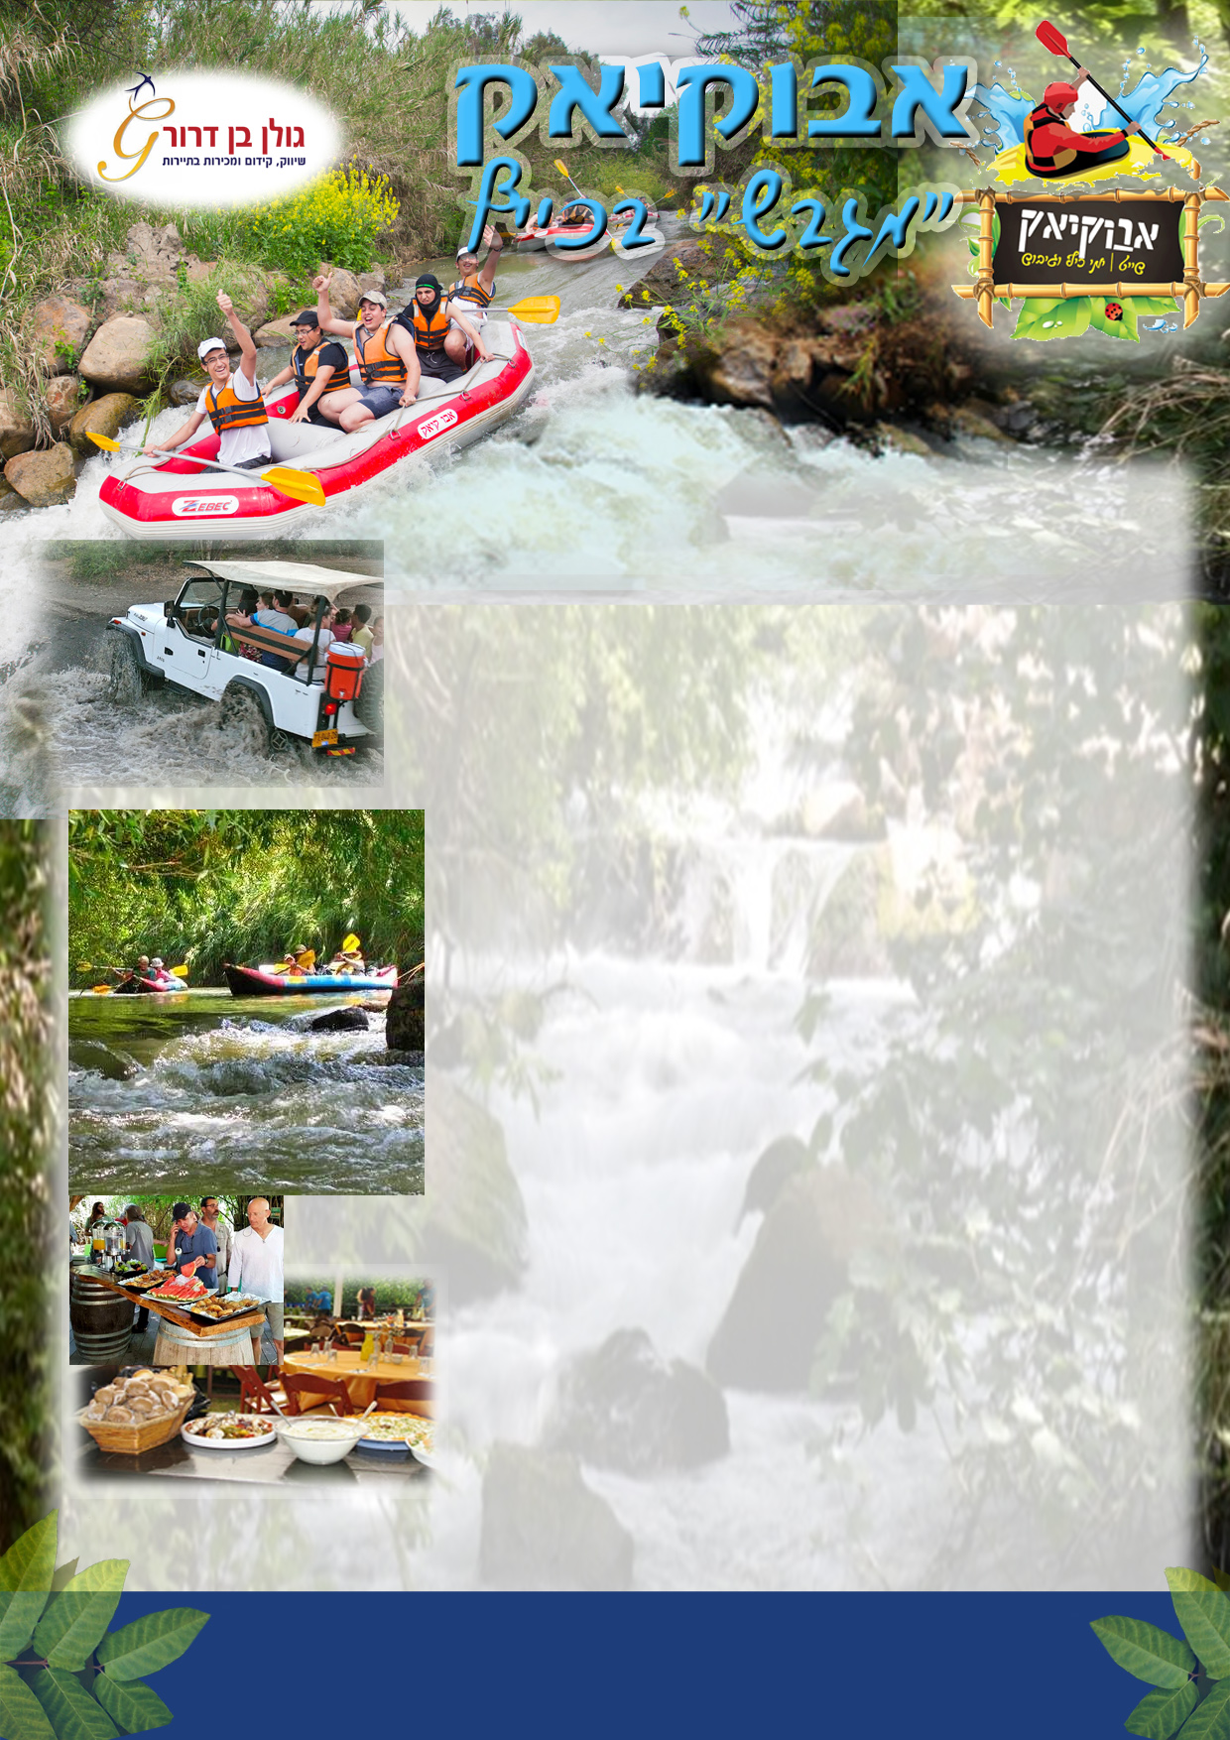

לפנינו י ו ם ט י ו ל / ג י ב ו ש רטוב, צונן, חווייתי ואתגרי, יום
של דליקטס! חוויה של פעם בחיים בצפון הכנרת. חוויה שלא תשכח!!!
10.00 - ק ב ל ת פ נ י ם והתרעננות על כוס קפה / תה, שתיה צוננת ופירות העונה.
11.00 - נצא ל ט י ו ל ג' י פ י ם בנהיגה עצמית
חוויה אתגרית וצפונית במיוחד בג'יפים חדישים, מאובזרים היטב וחדישים. בכל ג'יפ 7 מושבים. טיול משגע ויוצא דופן. חוויה שלא תשכח בנופי נחלים, חופי הכנרת ורזי מורדות הגולן!
12.30 – ועתה לדובדבן - ש י י ט תענוגות במורד
הירדן התחתון – נפליג בסירות ק י א ק בזרם מואץ
ובאוירה שלווה, בין גדות ירוקות שופעות צל ולגונות רומנטיות.
ארכו של המסלול כ 4 ק"מ (כשעה ורבע), ואת אות הסיום
תעניק הנערה עם הקרטיבים...
- - צ ה ר י י ם עשירים במזנון חופשי (ללא הגבלה).
ארוחת ברביקיו על הדק המוצל המוקף בבמבוקים
ומקורר במצננים, לצידו של הנהר הזורם והמצנן.
7 סוגי סלטים 3 סוגי תוספות
- בשרים על האש: נקניקיות צוריסוס
מיני קציצות ביתיות מבשר עגל מיושן וכבש
פרגיות במרינדת הבית
- שתייה מים, לימונדה או תפוזים
- קינוח פירות העונה
נשוב לביתינו גדושי חוויות וריגושים מסעירים
מיום שכולו אקשן, מים-מים-ומים, גיבוש ואהבה!..
ניתן לערוך
את התוכנית בקפסולות
גולן בן דרור נייד: 052-538131 פקס: 03-6043961
מייל: golanbendror@bezeqint.net אתר:www.golanbendror.co.il

